муниципальное бюджетное дошкольное образовательное учреждение
«Детский сад комбинированного вида № 2» городского округа Самара
Россия, 443028, г. Самара, мкр. Крутые Ключи, ул. Мира д.91
Тел.: (846) 254-81-47, 254-81-48, e-mail: mbdou.detkiisad2@yandex.ru

«Культура и искусство»

Виртуальная экскурсия по культурным местам самарского края
ДРАМ ТЕАТР
ФИЛАРМОНИЯ
ПАРК МЕТАЛЛУРГОВ
ПАРК СТРУКАЧИ
ЗАГОРОДНЫЙ ПАРК
МУЗЕЙ ИЛЬИ РЕПИНА

Тема: «Невероятные путешествия с Культуриком»

Подготовила:
старший воспитатель
МБДОУ «Детский сад № 2» г. о. Самара
Демьяненко Юлия Викторовна
Создание виртуальной экскурсии – хороший способ визуализировать информацию. Родитель или педагог сам может создавать виртуальные маршруты для своих читателей и воспитанников, знакомить их с достопримечательностями города и области, рассказывать об известных исторических событиях, представлять информацию в ярком, запоминающемся виде. Также можно привлекать к созданию таких цифровых путешествий и читателей / дошкольников, организуя совместные проекты.
В основе данной виртуальной экскурсии (как и реальной) лежит маршрут. Это заранее намеченный путь следования с указанием основных пунктов. В качестве пунктов маршрута выступают парки, филармония, музеи.
Тема данной экскурсии была выбрана не случайно, на самом деле многим воспитанникам и родителям, не приходилось ранее посещать культурные места нашего города.
Цель данной экскурсии основана на дидактических принципах, которые определяют содержание, организацию и методику экскурсии. К числу этих принципов относят: научность, идейность, связь с жизнью, доступность, системность, доходчивость и убедительность, а также культурное время провождение.
Задачи данной экскурсии интересного и культурного время провождения всей семьи, даже если нет возможности посетить культурные места города в реальности.
Данная виртуальная экскурсия по культурным местам города Самары будет интересна детям дошкольного возраста с 4 до 7 лет и их родителям, так как сама идея экскурсии в формате «кимиксного» чтения, и изначально увидев красочные рисунки ребенку будет интересно узнать, что же кроется в этой «комиксной» истории, какой ее сюжет и где побывают герои данного комикса.
Виртуальные комиксы можно использовать в любой точке мира, где бы ты не находился, но у вас должен быть под рукой гаджет, планшет или распечатанные комиксы.
Ну, что пришло время отправится всей семьёй в виртуальную экскурсию. Герой, Культурик с удовольствим расскажет детям и их родителям о прекрасных местах города, а также, научит тебя быть более внимательным, когда ты находишь в реальной экскурсии!

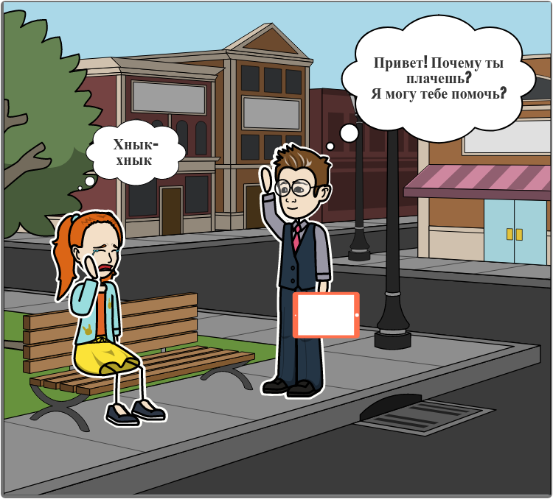

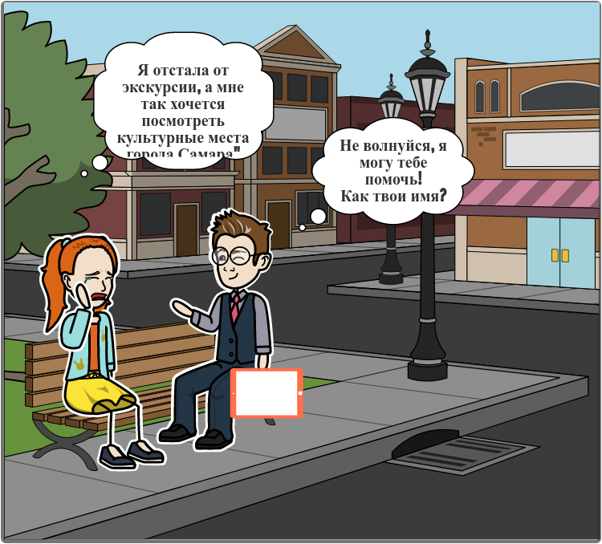

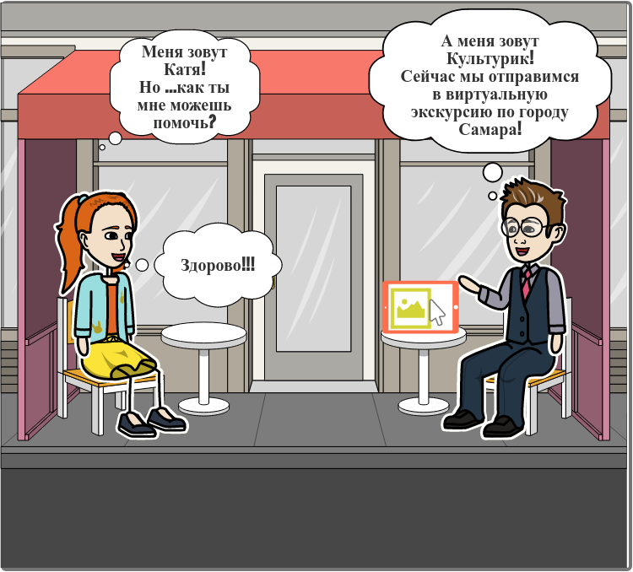

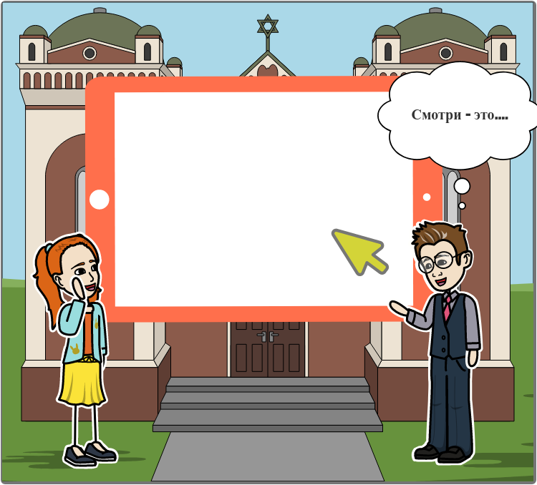

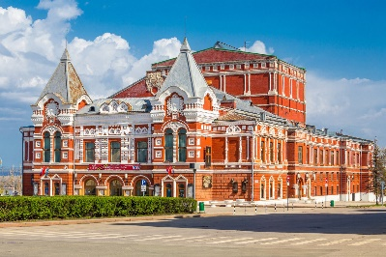
https://kray63.ru/virtualnye-ekskursii/kulturnaya-zhizn-samarskoj-oblasti/virtualnaya-ekskursiya-po-teatru-dramy
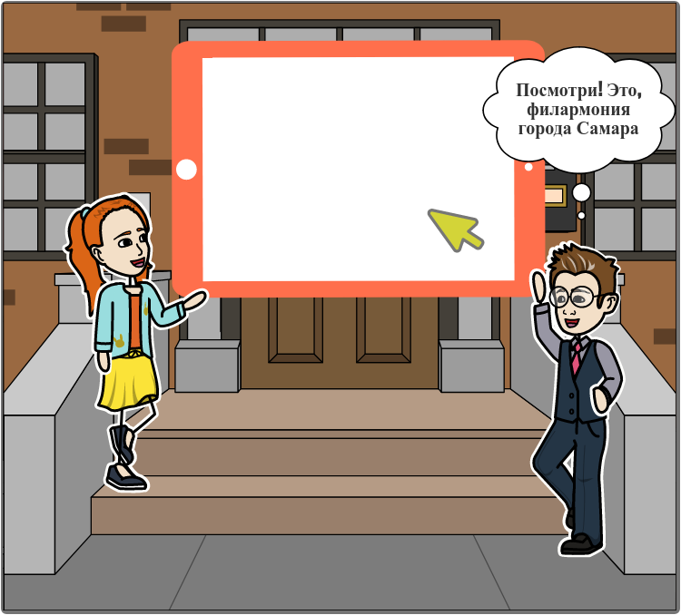
https://kray63.ru/virtualnye-ekskursii/kulturnaya-zhizn-samarskoj-oblasti/virtualnaya-ekskursiya-po-filarmonii

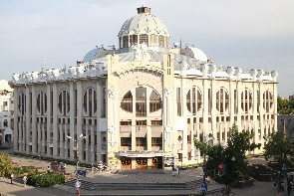

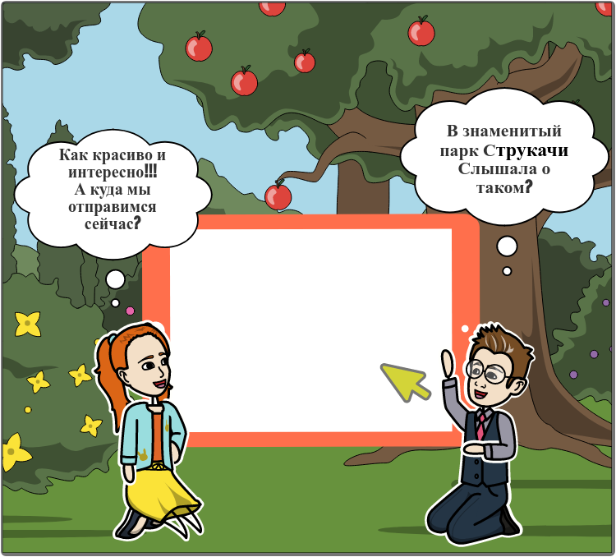

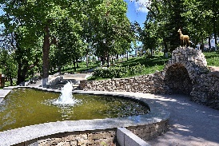

https://kray63.ru/virtualnye-ekskursii/kulturnaya-zhizn-samarskoj-oblasti/virtualnaya-ekskursiya-po-parku-strukachi

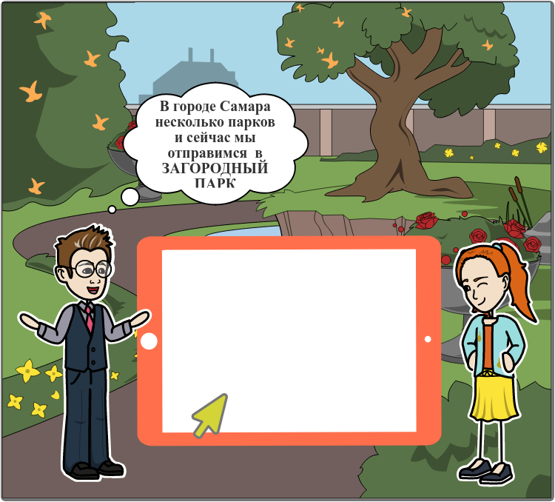

https://kray63.ru/virtualnye-ekskursii/kulturnaya-zhizn-samarskoj-oblasti/virtualnaya-ekskursiya-po-zagorodnomu-parku

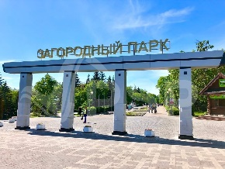

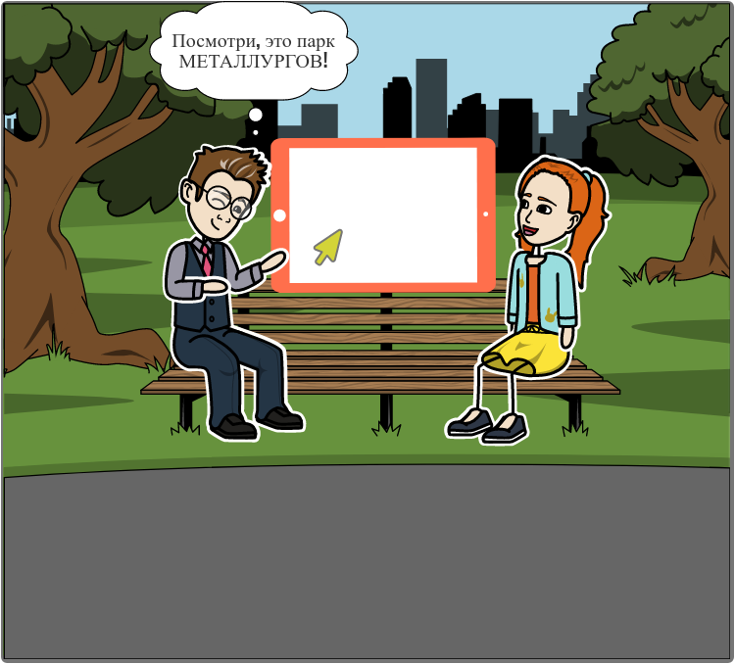

https://kray63.ru/virtualnye-ekskursii/kulturnaya-zhizn-samarskoj-oblasti/virtualnaya-ekskursiya-po-parku-metallurgov

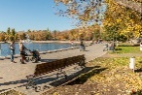

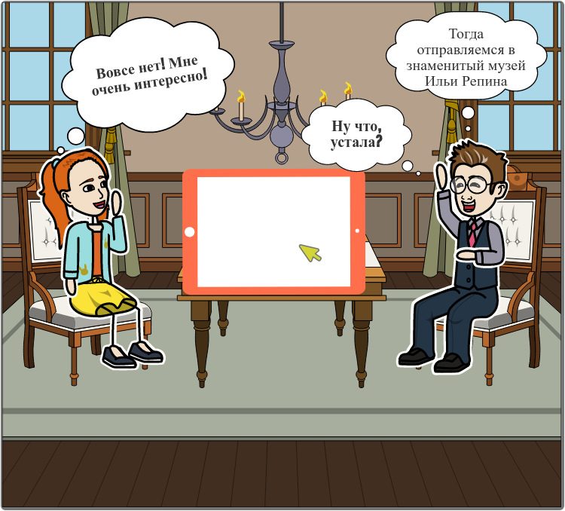

https://kray63.ru/virtualnye-ekskursii/kulturnaya-zhizn-samarskoj-oblasti/virtualnaya-ekskursiya-po-muzeyu-ilya-repin
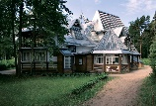

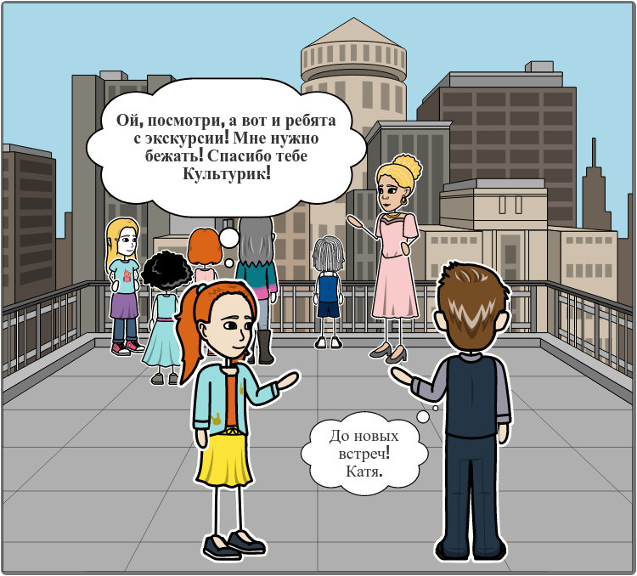

Учитывая все возрастающую популярность, даже с прекращением карантина онлайн экскурсии вряд ли утратят свою актуальность. Этот тренд захватил миллионы людей по всему миру, и с развитием технологий визуализации все больше семей смогут посетить самые невероятные уголки нашей Планеты без необходимости совершать долгое путешествие.
До новых встреч!!!
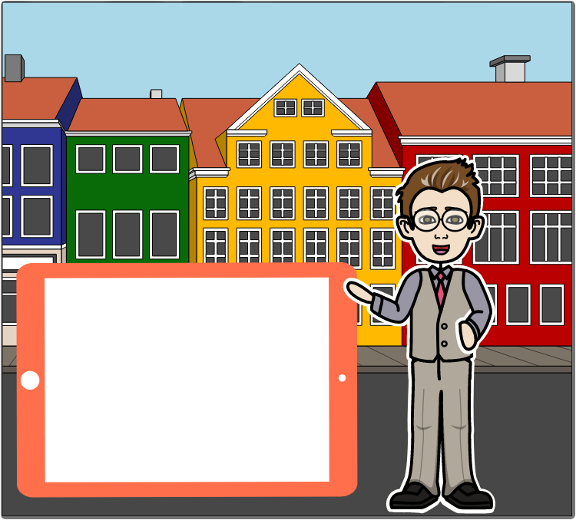

Список литературы
- https://dramtheatre.ru/about/history/
- https://filarm.ru/about/history/
- https://samabris.ru/parki-samaryi/strukovskij-park
- https://sgpress.ru/news/86053
- https://sgpress.ru/news/98961
- https://artmus.ru/exposure/house-3.html

